Муниципальное бюджетное общеобразовательное учреждение
«Новичихинская средняя общеобразовательная школа»

Конспект

урока математики на тему

«Деление с остатком на 10,100,1000»

4»А» класс

Составила : учитель начальных классов
МБОУ « Новичихинская СОШ»
Бубенчикова Наталья Сергеевна

с. Новичиха, 2022

Класс: 4

Предметная область: математика, УМК « Школа России»

Тип урока: урок «открытия» новых знаний.

Тема: «Деление с остатком на 10,100,1000».

Цель урока: Создание условий для формулирования и усвоения учащимися алгоритма действий при делении с остатком на 10,100,1000 через поисково - исследовательскую деятельность.

Задачи урока для учителя:
1. Обучить приемам деления с остатком на 10,100,1000 через организацию поисково – исследовательской деятельности учащихся.
2. Формировать у учащихся умение использовать полученные знания при решении примеров, задач.
3. Создать в классе атмосферу совместного творческого поиска, сотрудничества.
4. Тренировать умение фиксировать шаги учебной деятельности, выполнять правила работы в парах и группах.
5.Создать условия для развития таких базовых качеств личности, как рефлексивность, ответственность за собственный выбор и результаты своей деятельности.

Задачи урока для учащихся:
1. «Открыть» новые знания через формулировку учебной проблемы и поиск ее решения.
2. Рассмотреть приемы деления с остатком на 0,100,1000 и вывести соответствующие правила.
3. Применять полученные знания при решении математических выражений, задач.

Учебные задачи, направленные на достижение личностных результатов обучения:
- способствовать развитию интереса к математике, вычислительных навыков, формирование уважительного отношения к иному мнению, иной точке зрения.
Учебные задачи, направленные на достижение метапредметных результатов обучения:
- Регулятивных УУД: формировать у обучающихся способность организовать свою учебную деятельность: целеполагание, планирование, контроль, коррекцию и оценку своей деятельности, саморегуляцию как способность к мобилизации сил и энергии, к волевому усилию и преодолению препятствий.
- Познавательных УУД: формирование умения самостоятельно формулировать проблему, ставить познавательные цели, самостоятельно создавать алгоритм для решения проблем творческого и поискового характера.
- Коммуникативных УУД: формировать умение работать в парах, вступать в диалог с учителем, уметь высказываться.
Предметные: : научатся выполнять деление с остатком на 10, 100, 1000 и делать проверку; решать задачи изученных видов; выполнять преобразование единиц измерения, используя соотношения между ними; ориентироваться в материале учебника и находить по заданию учителя нужную информацию.
Оборудование урока: ПК, проектор, презентация к уроку, раздаточный материал (алгоритм деления на карточках, карточки с примерами). Учебник: М.И.Моро, М.А.Бантова « Математика» 4 класс, часть 2.

Содержание взаимодействия педагога и учащихся

№ п/п | Этапы урока | Деятельность учителя | Деятельность учащихся | Формируемые УУД
1. | I этап. Самоопределение к деятельности  Цель:  Мотивация учащихся к учебной деятельности на личностно-значимом уровне посредством создания эмоциональной обстановки. | Создаёт условия для возникновения у учащихся внутренней потребности включения в деятельность.  СЛАЙД 1  Здравствуйте, ребята  Чтоб урок прошёл прекрасно, Хорошо, отлично, классно  Говорю вам пожеланье: Пожелание удачи, пожелание добра. Пожелание терпенья и, конечно же, уменья.  В вашем классе все друзья?  Класс как дружная семья?  Вступительная беседа  Каждый день мы с вами говорим о знаменательных событиях и праздниках, проходящих в нашей стране. Кто из вас вспомнит, о каком празднике, отмечающемся в России ежегодно 8 февраля?  -Правильно, День Российской науки, профессиональном празднике всех ученых. А знаете ли вы, как возник этот праздник? | Отвечают: Да!  Да!  - День Российской науки | Личностные УУД:  самоопределение
2. | II этап.  Актуализация знаний и фиксирование индивидуального затруднения в пробном действии.  Цель: 1) актуализация учебного содержания, необходимого для восприятия нового материала;  2) фиксация свойств деления и приемов деления(устных и письменных);  3) фиксация индивидуального затруднения в деятельности при выполнении задания на новый способ умножения. | - Россия всегда славилась пытливыми умами и неугомонными исследователями. Но большее внимание ученым стало уделяться только при царе, который прекрасно понимал значение образования и научной мысли в развитии страны. Именно по его решению была открыта Академия наук. И сейчас мы узнаем его имя, если правильно решим примеры и выберем из имеющихся значений выражений те, которые получились в ответах примеров.…  - Решение примеров  900•9  1000:5  720+140  750-70  8100 П 200 Ё 860 Т 680 Р 412 М  139 А 415 Н  -Итак, какой русский царь принял решение об открытии Академии наук? Правильно, Петр 1. Именно по его решению была 8 февраля 1724 г открыта Академия наук.  - Решение задач.  - Сотрудниками и студентами Академии наук могли стать только талантливые россияне. На это не влияли ни статус в обществе, ни наличие денег у родителей учеников. Поэтому в Академию могли поступить и дети дворян, и отпрыски бедных людей-простолюдинов..  За успешную учебу студенты награждались царской милостью. Ученые служили на благо России и за свои труды получали хорошее жалование.  Одним из ученых, выходцев из простых людей, окончивших Академию наук, стал Михаил Васильевич Ломоносов, сын простого крестьянина. Это был великий русский ученый, химик, физик, художник, историк, поэт и писатель, труды которого стали известны во всем мире.  Предлагаю вам решить несколько задач, основанных на фактах из жизни Михаила Васильевича Ломоносова.  1.Факт. М.В.Ломоносов родился в близ села Холмогоры в 75км от Архангельска. Вопрос. Сколько времени затратит всадник, едущий верхом на лошади, со средней скоростью 15 км/ч, чтобы доехать от Холмогор до Архангельска? (75:15=5 ч)  2.Факт. В 1761 году М.В. Ломоносов открыл на планете Венере атмосферу (воздушную оболочку, окружающую планету). Через 200 лет Советский Союз направил к Венере первую космическую лабораторию.  Вопрос. В каком году произошло это событие? (1761+200=1961)  3. Факт. Ломоносов построил первую химическую лабораторию в России, занимавшую примерно 13 км в длину и 10 км в ширину.  Вопрос. Найдите площадь лаборатории.(13*10=130кв.м)  Помимо Михаила Васильевича Ломоносова , знаменитыми выходцами Академии наук стали действительно талантливые люди, прославившие российскую науку на весь мир. Невозможно не упомянуть работы Ивана Павлова – ученого- медика, химика Дмитрия Менделеева, физика Льва Ландау, крупнейшего ученого в области космонавтики Константина Циолковского , а также нашего земляка русского биолога, автора многих сортов плодово-ягодных культур Ивана Мичурина., Российские ученые трудились и продолжают трудиться на научном поприще и на практике доказали свою состоятельность. Например, именно российские ученые разработали эффективную действенную вакцину против коронавируса, которая используется во многих странах мира.  Поэтому не зря в свое время именно для этих умных и талантливых людей, гордое имя которых – ученые, по Указу Бориса Николаевича Ельцина – первого президента России 8 февраля 2000 года был учрежден День российской науки. Дата праздника совпадает с днем учреждения Академии наук при царе Петре 1.  С тех пор День российской науки отмечают ученые, аспиранты и лаборанты, одаренные студенты, исследователи.  Мы сегодня также побудем в роли исследователей. Нас ждет очень интересная работа. | Участвуют в диалоге.  Решают примеры и выбирают из имеющихся значений выражений те, которые получились в ответах примеров, выставляя карточки с ответами-буквами по порядку получения значения выражения.  - Петр 1 | Познавательные УУД:  - Общеучебные;  - Логические;  Коммуникатив  ные УУД:  - умение вступать в диалог и участвовать в коллективном обсуждении проблемы;  Личностные УУД:  -способствовать развитию интереса к математике, вычислительных навыков
3. | III этап.  Создание проблемной ситуации. Постановка проблемы  Цель: 1) организация коммуникативного взаимодействия, в ходе которого фиксируется операция, где возникло затруднение;  2) выявление и фиксирование причины затруднения – тех конкретных знаний и умений, которых недостает для решения задания такого типа. | -Посмотрите на примеры, записанные на доске:  400:100 68:10 340:10  827:100 7000:1000 3456:1000  -На какие две группы их можно разделить?  -Кто пойдет и разделит примеры в два столбика, сначала-на деление без остатка, затем-на деление с остатком. 400:100 68:10  340:10 827:100  7000:1000 3456:1000  Какие примеры мы уже умеем решать? Давайте вспомним, как разделить на 10, 100 и 1000.  - Пользуясь этим правилом, найдите значения выражений первого столбика. (Ответы: 40,34, 7.) | -Примеры на деление без остатка и примеры на деление с остатком  -Чтобы число разделить на 10, нужно закрыть/убрать один ноль. Чтобы число разделить на 100, нужно закрыть/убрать два нуля. Чтобы число разделить на 1000, нужно закрыть/убрать три нуля. | Коммуникатив  ные УУД:  -умение вступать в диалог и участвовать в коллективном обсуждении проблемы, высказываться.
4. | IV этап.  Постановка учебной задачи,  темы урока.  Построение проекта выхода из затруднения.  Цель: построение учащимися проекта будущих учебных действий:  1.уточнение цели проекта;  2. уточнение темы урока;  3. определение средств;  4. построение плана достижения цели | - Посмотрите на второй столбик  Как вы думаете, какую проблему нам нужно решить на уроке, какова его тема?  -Чему мы будем учиться с вами на уроке?  -Рассмотрим примеры 2 столбика.  68:10  Какое наибольшее число до 68 делится без остатка на 10?  Разделим 60 на 10, получится 6. Из 68 разделили 60, сколько осталось?(8)  Выполним устно проверку  Решение 2 и 3 примеров.  - Составим алгоритм деления с остатком на 10,100,1000:  1.Найдём наибольшее число, которое делится на 10,100,1000.  2.Разделим это число.  3. Найдём остаток (от делимого отнимем наибольшее число).  Мы вывели алгоритм деления с остатком на 10,100,1000.  А сейчас обратите внимание на количество 0 в делителе и цифры остатка. Какой вывод вы можете сделать? Попробуем сформулировать правило, как разделить число с остатком на 10, 100, 1000?  Вывод: чтобы разделить число на 10, 100, 1000, нужно в делимом закрыть/убрать справа столько цифр, сколько 0 в делителе. Оставшееся число – частное, а цифры, которые отделили – остаток. | -Деление с остатком на 10,100,1000.  -выполнять деление чисел с остатком на 10, 100, 1000  Объясняют прием деления  Алгоритм деления на 10,100,1000.  - Сколько нулей в делителе, столько цифр в остатке.  Вывод: чтобы разделить число на 10, 100, 1000, нужно в делимом закрыть/убрать справа столько цифр, сколько 0 в делителе. Оставшееся число – частное, а цифры, которые отделили – остаток | Познавательные УУД:  - постановка и формулирование проблемы  - поиск и выделение необходимой информации  Регулятивные УУД:  - целеполагание;  Коммуникатив  ные УУД:  - умение выражать свои мысли;
5. | V этап.  Первичное закрепление.  Цель: 1)организовать фиксацию нового способа действия в речи: правило  2 организовать работу в парах  3) организовать уточнение общего характера нового знания | Работа с учебником  Напомним тему сегодняшнего урока.(на полях с. 27)  Комментированное решение примеров № 88 с. 27 – 4 примера, 5 – 8 примеры – самостоятельно+  Решим с комментированием примеры 1 – 2 столбика на данную тему.  Примеры 3 – 4 столбика решаем самостоятельно.  Проверяем. Те, кто решил примеры правильно, поставьте на полях тетради знак +, а кто нет - -  Групповая деятельность школьников. Работа в парах.  -А теперь, ребята, и мне, и нашим гостям очень хочется проверить, насколько вы были внимательны при изучении новой темы и предлагаем вам поработать в парах. Предлагаю вам найти ошибки, допущенные в некоторых примерах. Там, где ответ верный, оставляем без изменений. Где же допущены ошибки, необходимо их исправить. Возьмите лежащие на ваших партах карточки с заданиями, переверните их лицевой стороной вверх и приступайте к выполнению работы. Кто все выполнил, должны сесть правильно, показав, что вы готовы.  Работа в парах «Найди ошибку»  95 : 10 = 5(ост.9)  95 : 10 = 9(ост.5)  125 :10 =12(ост.5)  254 : 100 = 2(ост.54)  1847 : 1000 = 18(ост.47)  - Проверяем ответы. | Ответы учащихся.  Применяют построенный алгоритм при делении с остатком  - тренируются в использовании нового алгоритма.  Решают самостоятельно в парах  Проверяют по слайду. | Познавательные УУД:  - построение логической цепи рассуждений;  - самостоятельное создание способов решения проблем поискового характера;  Коммуникативные УУД:  - инициативное сотрудничество в поиске и сборе информации со сверстниками и учителем; умение выражать свои мысли  Регулятивные УУД: овладение алгоритмом умножения
 | Физкультминутка | Потрудились-отдохнем,  Встанем, глубоко вздохнем.  Руки в стороны, вперед,  Влево, вправо поворот.  Три наклона, прямо встать.  Руки вниз и вверх поднять.  Руки плавно опустили,  Всем улыбки подарили. | Выполняют движения.
6. | VI этап.  Работа над пройденным материалом  Цель:- Тренировать способность к самоконтролю и самооценке.  - закрепить умение решать текстовые задачи;  - создание ситуации успеха | - Ну а чтобы быть сродни настоящим ученым, необходимо уметь решать задачи разных видов.  Я предлагаю вам попробовать решить задачу.  Задача 90 с. 27  - Прочитаем задачу самостоятельно. Теперь вслух. Повторите условие задачи. Каков вопрос задачи? Какие величины, необходимые нам, выделим для записи условия?  - Чтобы ответить на главный вопрос задачи, что мы должны знать?  - Как мы его найдем ?  Наметим план решения задачи.  - 19+23 = 42 (р)- всего рюкзаков  - 84:42=2 ((м)- расход ткани на 1 рюкзак  - Можно ли сказать, что мы ответили на главный вопрос задачи?  - Что делаем теперь?  - 19*2=38 (м)- расход ткани в 1 день  - 23*2=46(м0- расход ткани во 2 день  Ответ: 38 м, 46 м ткани.  Решение уравнений № 92 с. 27  Ученым под силу разгадать различные загадки. Я предлагаю вам отгадать одну из математических загадок и заодно вспомнить математическое определение  Как можно назвать равенство, содержащее неизвестное число, которое необходимо найти?  Правильно, уравнение. Вас ждет интересная работа – составление и решение уравнений № 92 с. 27  (1 ученик у доски)  -Составьте первое уравнение  -Как его можно упростить?  -Что неизвестно в уравнении?  -Вспомните, как найти уменьшаемое.  -Запишите решение.  х-20=240  х=240+20  х=260  260-20=240  -Второе уравнение решается самостоятельно в парах.  15+х=800:20  15+х=40  х=40-15  х=25  15+25=40  Проверим.  Доп. материал  1)расшифровать ребусы (работа в группах по рядам )  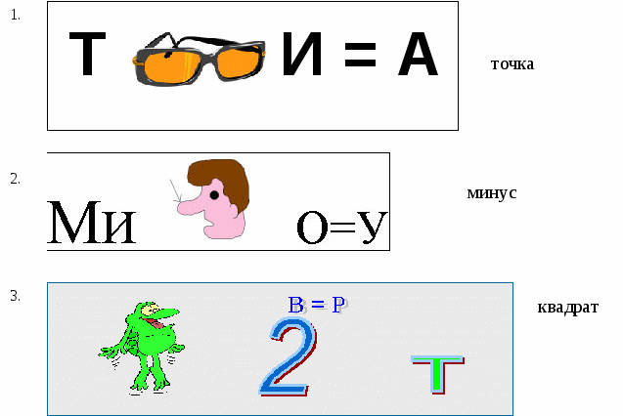  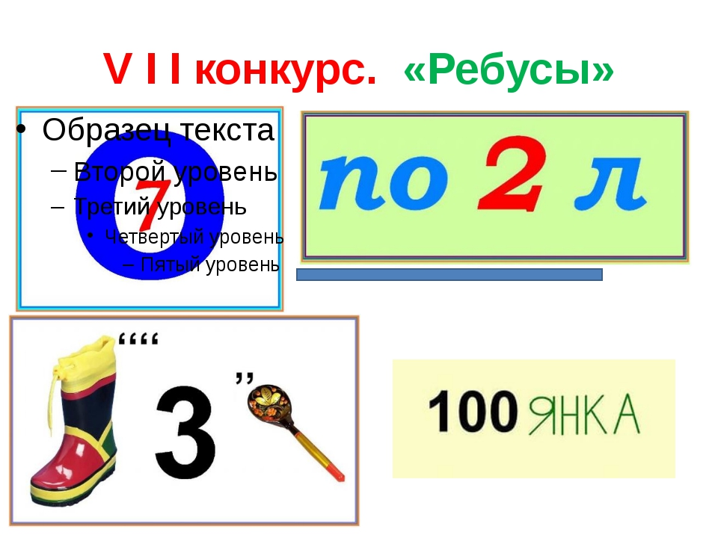  Отгадки : 1-точка, 2 – минус, 3-стрижка  математический диктант (+ и -)  - произведение 600 и 5=2500  - расстояние, пройденное автомобилем, едущим со скоростью 60 км/ч по прошествии 2 ч будет равно 30 км  -в кинотеатре 200 мест, половина занята зрителями. Свободными остались 100 мест  -по сторонам дороги растет 15 лип, это на 5 меньше, чем берез. Значит, берез 10  - чтобы найти периметр квадрата, надо его сторону умножить на 4. | - Расход ткани на одно изделие, количество изделий, всего ткани. Составляют условие задачи  - расход ткани на1 рюкзак  -мы найдем, сколько всего было рюкзаков и общее количество ткани разделим на число рюкзаков  - нет  -Количество рюкзаков за каждый день умножаем на количество ткани на 1 рюкзак.  - уравнение  -(х-20=40*6)  -Можно найти произведение чисел: 40*6=240  -Уменьшаемое  -К разности прибавить вычитаемое.  Проверка, коррекция. | КоммуникативныеУУД:  - учебное сотрудничество, умение достаточно полно и четко выражать свои мысли;  Познавательные УУД:  -анализ с целью выделения главных признаков;  -умение осознанно строить речевое высказывание в устной форме;  - выделение и поиск необходимой информации;  Регулятивные УУД:  -планирование;  -контроль;  -коррекция;  -самооценка.
7. | VII этап.  Рефлексия учебной деятельности. Подведение итогов урока.  Цель:  - Оценить результаты собственной деятельности;  - Осознание метода построения границ применения нового знания. | - Какую цель ставили перед собой?  -Достигли ли цели?  -Как делят с остатком на 10,100, 1000?  -Где и в каких случаях знания, полученные на уроке, могут пригодиться в жизни?  - Оцените свою работу на уроке, используя научные знаки, которые лежат у вас на порте:  -кто научился делить с остатком на 10,100,1000 и может объяснить это другому человеку, например, другу- покажите разноцветный знак;  - кто научился делить с остатком на 10,100,1000, но пока не может объяснить это другому человеку - покажите синий знак;  - кто ещё не уверен в своих возможностях-покажите красный знак;  Это наглядный результат вашей работы на уроке.  Продолжите предложения:  - я сегодня познакомился с…  - я узнал об истории праздника…  - мне было интересно …  - мне это пригодится…  Благодарит ребят за работу.  Урок сегодня был удачный,  Не прошёл для вас он зря.  Вы все очень постарались.  Вам понравилось, друзья?  - Вспомните девиз нашего урока.  - Огромное трудолюбие и ваша тяга к знаниям помогла нам сделать на уроке открытие. Эта удача приблизила ещё на один шаг каждого из вас к успеху.  - Спасибо вам за активное участие. Мне было очень приятно работать с вами. | - Научиться делить с остатком на 10,100,1000.  -Достигли.  -Рассказывают алгоритм.  Ответы детей.  Каждый оценивает себя. | Регулятивные УУД:  -оценка того, что усвоено, осознание качества и уровня усвоения  Познаватель  ные УУД:  -умение структурировать знания  Коммуникативные УУД:  - аргументировать свои высказывания.
8. | VIII этап.  Домашнее задание  . | Материал учебника с.27 – прочитать, № 94 с.27, № 89 по желанию, кто выполнит оба номера получит оценку за домашнее задание в журнал | Записывают домашнее задание
9. | IX этап.  Выставление отметок | Ребята! Все, что в жизни встречалось полезного,  Интересного и известного  Все придумали люди науки  И, поверьте, совсем не от скуки.  Вам желаю, ребята, внимания,  И усидчивости, и старания.  Вы старайтесь, творите, дерзайте,  Много нового вы открывайте!  В заключение мне хочется особенно поблагодарить ребят, бывших активными на уроке, показавших, что они дружат с наукой математикой. В качестве награды они получают памятные нагрудные жетоны – показатели учености наших детей и следующие отметки: …  Всем спасибо за урок!

